回 覧
手打ちうどん講座
2022.1. 1

簡単に、おいしいうどんが作れます！
講 師 麻場 志磨子さん（鑪）
開催日 令和４年２月３日（木）
時 間 ９：３０ ～ １２：００
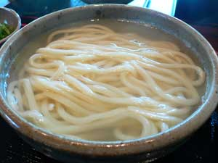
会 場 芋井公民館 調理実習室
定 員 ８名（先着順）
参加費 ３００円（材料費）
持ち物 マスク（必ず着用）
エプロン・三角巾・
持ち帰り用の入れ物（空き箱など）
お申込み 芋井公民館の窓口または、電話・FAX・E-mailでのお申し込みを受け付けます。

お申込み・お問合せ先
芋井公民館 TEL･FAX 235-5778
E-mail imoi-k@sunny.ocn.ne.jp

